**HỌC VIỆN CÔNG NGHỆ BƯU CHÍNH VIỄN THÔNG**

**CƠ SỞ TẠI THÀNH PHỐ HỒ CHÍ MINH**

**KHOA ĐIỆN TỬ II**



**BÁO CÁO TỔNG KẾT**

**MÔN ĐỒ ÁN THIẾT KẾ MẠCH ĐIỆN TỬ**

**NĂM HỌC: 2023 - 2024**

**ĐỀ TÀI:**

**THIẾT KẾ MẠCH CẢNH BÁO MỰC NƯỚC**

**TPHCM, 3/2024**

**HỌC VIỆN CÔNG NGHỆ BƯU CHÍNH VIỄN THÔNG**

**CƠ SỞ TẠI THÀNH PHỐ HỒ CHÍ MINH**

**KHOA ĐIỆN TỬ II**

**BÁO CÁO TỔNG KẾT**

**MÔN ĐỒ ÁN THIẾT KẾ MẠCH ĐIỆN TỬ**

**NĂM HỌC: 2023 - 2024**

**ĐỀ TÀI:**

**THIẾT KẾ MẠCH CẢNH BÁO MỰC NƯỚC**

Thuộc nhóm ngành khoa học: Điện tử máy tính

Lớp: D21CQDT01-N Khoa: Điện tử

Sinh viên thực hiện: PHẠM TIẾN PHÚC HƯNG Nam, Nữ: Nam

Sinh viên thực hiện: NGUYỄN ĐÀO MINH KHOA Nam, Nữ: Nam

Sinh viên thực hiện: NGUYỄN QUỐC BÌNH Nam, Nữ: Nam

Sinh viên thực hiện: PHẠM ĐÌNH QUANG Nam, Nữ: Nam

Sinh viên thực hiện: TRƯƠNG MINH HOÀNG Nam, Nữ: Nam

Người hướng dẫn: THS. TRẦN QUANG THUẬN

**Mục Lục**

Chương 1: GIỚI THIỆU TỔNG QUAN 2

1.1 Sơ lược lịch sử 2

1.2 Cơ sở lý thuyết và mục đích của đề tài 3

1.2.1 Sơ lược về mạch khuếch đại dùng transistor 3

1.2.1.1 Tổng quan 3

1.2.1.2 Các thông số cơ bản : 4

1.2.1.3 Bộ khuếch đại mắc E chung 7

1.2.2 Transistor 9

1.2.2.1 Tổng quan 9

1.2.2.2 Công dụng của Transistor 10

1.2.2.3 Ưu điểm của Transistor 10

1.2.2.4 Nhược điểm của Transistor 11

1.2.3 Các linh kiện được sử dụng 11

1.2.3.1 Transistor NPN BC547 11

1.2.3.2 Điện trở 220V 12

1.2.3.3 Led đơn 13

1.2.3.4 Relay 12VDC 10A 14

1.2.3.5 Công Tắc 1 Bit Dip Switch 16

1.2.3.6 Nguồn (Adapter 12V và domino 2 chân) 18

1.3 Các phần mềm hỗ trợ 20

1.3.1. Phần mềm proteus 20

1.3.2. Phần mền altium 21

Chương 2: MÔ HÌNH NGUYÊN CỨU 23

2.1 Nguyên lí (Cách thức hoạt động của mạch) 23

2.2 Các khối chức năng 23

2.2.1 Khối nguồn 23

2.2.2 Khối nút nhấn 24

2.2.3 Khối điều khiển mô tơ 25

2.2.4 Khối hiển thị 25

Chương 3: MÔ PHỎNG 27

3.1 Mô phỏng 27

3.2 Các giai đoạn mô phỏng 28

Chương 4: MẠCH THỰC TẾ 32

4.1 Mạch tổng 32

4.2 Các thành phần trong mạch 32

4.2.1 Tiếp nhận và xử lí tín hiệu 33

4.2.2 Nguồn 33

4.2.3 Hiễn thị và bảo vệ 33

4.4 Các giai đoạn trong mạch thực tế 34

Chương 5: KẾT LUẬN 37

5.1 Tổng kết 37

5.2 Các tài liệu tham khảo:… 38

LỜI CẢM ƠN

Lời đầu tiên chúng em xin chân thành gửi lời cảm ơn đến thầy **THS. Trần Quang Thuận** đã hướng dẫn tận tình, chỉ bảo em trong suốt quá trình thực hiện đề tài nghiên cứu. Thầy đã trang bị cho em những kiến thức vô cùng quý báu và thiết thực để em có thể vững bước đi tiếp trên con đường nghiên cứu, học tập của mình.

Em cũng xin chân thành cảm ơn Trường Học viện Công Nghê Bưu Chính – Viễn thông đã tài trợ và tạo điều kiện để em có thể hoàn thành tốt bài nghiên cứu này.

Và cuối cùng em xin chân thành cảm ơn gia đình, các bạn cùng lớp D21CQDT01-N đã động viên, giúp đỡ và tạo điều kiện để em hoàn thành tốt bài nghiên cứu.

Trân trọng!

Thành phố Hồ Chí Minh, tháng 03 năm 2024

Phạm Tiến Phúc Hưng

Nguyễn Đào Minh Khoa

Nguyễn Quốc Bình

Phạm Đình Quang

Trương Minh Hoàng

# Chương 1: GIỚI THIỆU TỔNG QUAN

* 1. **Sơ lược lịch sử**
* Lịch sử của mạch cảnh báo mực nước có nguồn gốc từ thời kỳ sớm của con người, khi mà các phương tiện đo lường mực nước là những công cụ thủ công đơn giản như cái cọc đo hoặc đồng hồ đo mực nước. Trong giai đoạn này, việc giám sát nguồn nước chủ yếu dựa vào sự quan sát và đánh giá thủ công từ người quản lý.
* Sự phát triển nhanh chóng của công nghệ điện tử đã đưa ra những cải tiến đáng kể trong việc theo dõi và đo lường mực nước. Sự tích hợp của cảm biến và hệ thống tự động hóa đã mang lại khả năng quan sát chính xác và hiệu quả. Các cảm biến này có thể được đặt tại nhiều điểm khác nhau trên nguồn nước để cung cấp thông tin liên tục về mức nước và biến động của nó.
* Qua thời gian, công nghệ truyền thông không dây đã được tích hợp vào mạch cảnh báo mực nước, mở ra khả năng cảnh báo và theo dõi từ xa. Công nghệ không dây cung cấp giải pháp hiệu quả để truyền tải dữ liệu từ các cảm biến đến các trung tâm quản lý, cung cấp cảnh báo sớm về mức nước và tình hình nguồn nước. Sự kết hợp giữa công nghệ cảm biến và truyền thông không dây không chỉ giúp nâng cao khả năng theo dõi mực nước mà còn tạo ra sự linh hoạt trong quản lý nguồn nước. Hệ thống cảnh báo mực nước hiện đại không chỉ đơn giản là cung cấp dữ liệu, mà còn có khả năng dự đoán tình hình và tự động phản ứng đối với các tình huống khẩn cấp.
* Với sự phát triển của trí tuệ nhân tạo và học máy, hệ thống cảnh báo mực nước ngày nay có khả năng tự động hóa quyết định và phản ứng tự động theo thời gian thực. Các mô hình dự đoán được xây dựng trên dữ liệu lớn giúp hệ thống hiểu biến động của mực nước và cung cấp cảnh báo trước khi tình huống trở nên nguy hiểm Liên kết với cơ sở dữ liệu và trung tâm điều khiển giúp quản lý thông tin một cách hiệu quả, giảm thiểu thời gian phản ứng và tăng cường khả năng quản lý. Hệ thống không chỉ hỗ trợ trong việc giữ cho mức nước ổn định mà còn chói lọi trong việc giảm thiểu rủi ro từ các tình huống khẩn cấp như lũ lụt hay hạn hán.
* Mạch cảnh báo mực nước là một công cụ hữu ích trong việc giám sát mức nước trong các bồn, chẳng hạn như bồn nước, bể chứa nước, hoặc bể bơi,… Tuy nhiên, như mọi thiết bị khác, mạch này cũng có nhược điểm của mình. Một trong những vấn đề phổ biến của mạch cảnh báo mực nước là độ chính xác không cao. Thường xuyên, môi trường nước có thể ảnh hưởng đến cảm biến và dẫn đến việc đo đạt không chính xác. Nước có thể chứa các tạp chất, khoáng chất, hay các chất dẫn điện có thể làm ảnh hưởng đến hiệu suất của cảm biến. Một vấn đề khác là độ bền và tuổi thọ của mạch. Do liên tục tiếp xúc với môi trường nước, các bộ phận cảm biến có thể bị ăn mòn theo thời gian, đặc biệt là nếu chúng không được làm từ vật liệu chống ăn mòn. Điều này có thể dẫn đến việc mạch không hoạt động đúng cách hoặc hỏng hóc sau một khoảng thời gian sử dụng. Hơn nữa, một số mạch cảnh báo mực nước có thể phức tạp và khó sửa chữa nếu xảy ra sự cố. Điều này có thể tạo ra những rắc rối không mong muốn và yêu cầu kỹ thuật viên có kinh nghiệm để khắc phục.
* Ứng dụng của mạch cảnh báo mực nước không chỉ giới hạn trong lĩnh vực giám sát nguồn nước sinh hoạt mà còn mở rộng vào nhiều ứng dụng khác như lưu vực sông, hồ chứa nước, và các dự án xử lý nước. Sự phát triển này đã đóng một vai trò quan trọng trong việc bảo vệ nguồn nước, giảm hao phí nước đóng góp trong công cuộc bảo vệ môi trường.
  1. **Cơ sở lý thuyết và mục đích của đề tài**

### 1.2.1 Sơ lược về mạch khuếch đại dùng transistor

#### 1.2.1.1 Tổng quan

Bộ khuếch đại là một mạch dùng để khuếch đại một tín hiệu. Tín hiệu vào một bộ khuếch đại là dòng điện (hay điện áp) và ngõ ra sẽ là bản khuếch đại của tín hiệu ngõ vào. Một mạch khuếch đại sẽ được thiết kế bởi các transistor, các transistor có trong mạch sẽ được gọi là các transistor khuếch đại. Mạch khuếch đại transistor được ứng dụng để thiết kế mạch phát sóng radio,phát thanh,... Các mạch dùng transistor sẽ mắc theo 3 kiểu cấu hình chính, mắc B chung (CB), mắc C chung (CC), mắc E chung (CE). Mạch mắc B chung có độ lợi thấp hơn mức độ lợi tối thiểu để thiết kế mạch khuếch đại, mạch mắc C chung sẽ có độ lợi gần bằng mức tối thiểu, nhưng mắc kiểu E chung sẽ có độ lợi lớn hơn mức tối thiểu nên các mạch khuếch đại sẽ tận dụng cách mắc này. Chúng ta sẽ tìm hiểu về mạch khuếch đại transistor qua bài viết này

Một mạch khuếch đại transistor tốt phải đáp ứng đủ các yêu cầu: trở kháng đầu vào cao, độ rộng băng tần lớn, độ lợi lớn, độ tuyến tính cao, .....

Trở kháng đầu vào: là tổng trở khi ta quan sát từ ngõ vào điện áp nối đến ngõ vào của mạch khuếch đại transistor. Để ngăn mạch khuếch đại transistor tải điện áp từ ngõ vào thì mạch khuếch đại này phải có trở kháng cao

#### 1.2.1.2 Các thông số cơ bản :

*Độ rộng băng tần*

Độ rộng của dải tần mà bộ khuếch đại có thể khuếch đại chính xác (không bị sai lệch quá nhiều) được gọi là độ rộng băng tần của chính mạch khuếch đại đó. Thường thì độ rộng băng tần được tính toán dựa trên điểm mà điện áp ngõ ra bằng một nửa điện áp đỉnh (nhìn trên đồ thị biểu diễn tương quan tần số ngõ ra với Vs). Nói rõ ràng hơn, độ rộng băng tần là chênh lệch giữa điểm nữa điện áp trên với điểm nửa điện áp duới. Độ rộng băng tần của một mạch khuếch đại chất lượng phải nằm trong khoảng 20Hz đến 200KHz vì dải độ rộng này nằm trong khoảng nghe được của tai nguời. Tần số hồi tiếp của một thành phần RC nối với transistor được biểu diễn ở hình dưới đây, với P1 và P2 lần lượt là điểm nửa điện áp trên và điểm nửa điện áp dưới.

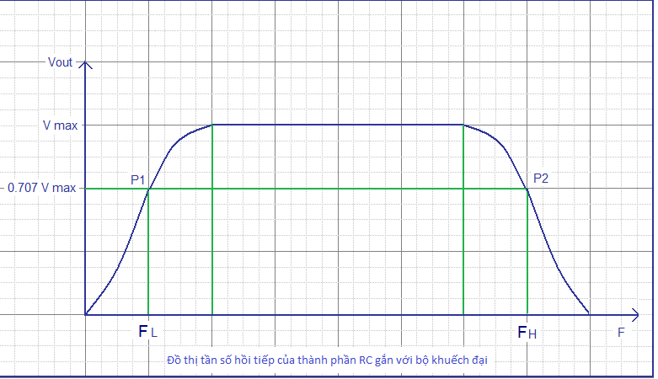

*Độ lợi*

Độ lợi của mạch khuếch đại là tỷ số công suất ngõ ra với công suất ngõ vào, biểu thị cho khả năng khuếch đại tín hiệu được đưa vô ngõ vào. Độ lợi có thể được biểu diễn bằng số hoặc biểu diễn bằng Decibel (dB). Công thức độ lợi G = Pra/Pvào. Độ lợi biểu diễn về dB sẽ có công thức G =10lg(Pra/Pvào). Ở đây Pra là công suất ngõ ra, Pvào là công suất ngõ vào. Độ lợi cũng có thể được biểu thị dưới dạng điện áp đầu ra chia điện áp đầu vào hoặc dòng điện đầu ra chia dòng điện đầu vào. Có thể biểu thị độ lợi điện áp với decibel bằng phương trình: Av (dB) = 20 log (Vout / Vin) và độ lợi dòng điện có thể được biểu thị bằng phương trình Ai(dB) = 20 log (Iout / Iin).

*Hiệu suất*

Hiệu suất biểu thị sự hiệu quả trong việc sử dụng nguồn cấp của bộ khuếch đại. Hiệu suất thường được biểu thị dưới dạng phần trăm với công thức tính hiệu suất H = (Pout/Ps)*100.

 Trong đó, H là hiệu suất (%), Pout là công suất ngõ ra, Ps là công suất nguồn cung cấp.

  Mạch khuếch đại mắc A đạt 25% hiệu suất, mạch khuếch đại mắc AB đạt 55% hiệu suất, mạch mắc C là 90% hiệu suất. Mạch mắc kiểu A mô phỏng rất tốt tín hiệu khuếch đại nhưng hiệu suất sử dụng nguồn cấp thì thấp trong khi mắc C mặc dù hiệu suất cao nhưng mô phỏng tín hiệu ngõ ra rất tệ. Mắc AB thường được sử dụng phổ biến nhất trong mạch khuếch đại âm thanh vì nó trung hoà khuyết điểm của 2 cách mắc trên.

*Tính ổn định*

Tính ổn định ở đây là khả năng chống lại dao động của bộ khuếch đại. Những dao động này có thể là những dao động với biên độ lớn, làm nhiễu tín hiệu có ích hoặc tín hiệu biên độ rất thấp, tín hiệu dao động có tần số cao trong dãy phổ tín hiệu. Thường thì sự bất ổn định xảy ra trong quá trình mạch khuếch đại hoạt động với tần số cao, tiệm cận với tần số 20KHz. Tích hợp thêm một mạng lưới Zobel ở ngõ ra, cung cấp tín hiệu hồi tiếp âm sẽ cải thiện tính ổn định

*Tốc độ thay đổi*

Tốc độ thay đổi của bộ khuếch đại  là tốc độ thay đổi đầu ra tối đa trên một đơn vị thời gian khi đầu vào thay đổi. Nói một cách đơn giản, nó đại diện cho tốc độ của bộ khuếch đại. Tốc độ xoay thường được biểu thị phương trình là SR = dVo / dt.

*Sự tuyến tính*

  Bộ khuếch đại được gọi là tuyến tính nếu có mối quan hệ tuyến tính giữa công suất đầu vào và công suất đầu ra. Biểu thị cho tính bằng phẳng của độ lợi. Sự tuyến tính 100% là không thể đạt tới. Trong thực tế thì các mạch khuếch đại sử dụng BJT, JFET, MOSFET có xu hướng giảm độ lợi khi hoạt động ở tần số cao nhờ tính chất của các tụ ký sinh. Ngoài ra, các tụ tách rời DC đầu vào (được thấy trong hầu hết các mạch khuếch đại âm thanh thực tế) đặt tần số cắt thấp hơn.

*Nhiễu*

Nhiễu là các dao động hoặc tần số ngoài ý muốn. Xuất hiện có thể do lỗi thiết kế mạch, do tính chất đặc thù của một vài thành phần cấu thành của hệ thống, do sự tác động từ bên ngoài, dẫn đến sự tác động lẫn nhau giữa 2 hoặc nhiều tín hiệu hiện diện trong hệ thống

*Độ uốn của áp đầu ra*

Độ uốn điện áp đầu ra là phạm vi tối đa mà tín hiệu đầu ra của bộ khuếch đại không bị méo dạng. Nó được định nghĩa bởi chênh lệch giữa đỉnh dương và đỉnh âm của đồ thị ngõ ra và trong các bộ khuếch đại cung cấp đơn, nó được đo từ đỉnh dương xuống GND. Độ uốn điện áp đầu ra thường phụ thuộc vào các yếu tố như điện áp cung cấp, độ lệch và hiệu suất từng bộ phận trong mạch.

#### 1.2.1.3 Bộ khuếch đại mắc E chung

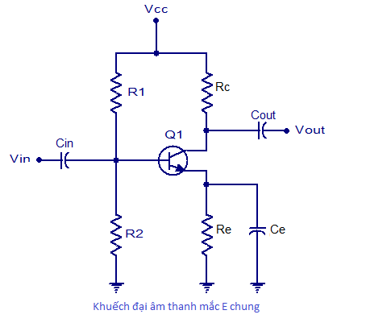

Bộ khuếch đại ghép nối RC mắc E chung là một trong những bộ khuếch đại dùng transistor đơn giản và cơ bản nhất. Đừng kỳ vọng nhiều sự bùng nổ từ mạch nhỏ này, mục đích chính của mạch này để làm cho tín hiệu yếu trở nên đủ mạnh. Nếu được thiết kế đúng, bộ khuếch đại này có thể cung cấp các đặc tính tín hiệu tuyệt vời.

Tụ điện Cin là tụ tách rời thành phần DC đầu vào, chặn bất kỳ thành phần DC nào đến cực B của Q1. Nếu bất kỳ điện áp DC bên ngoài nào tác động tới cực B Q1, nó sẽ làm ảnh hưởng đến hiệu suất của bộ khuếch đại.

R1 và R2 là các điện trở phân cực. Mạng này cung cấp cho cực B transistor điện áp phân cực cần thiết để đưa nó vào vùng hoạt động. Vùng hoạt động mà transistor được ngắt hoàn toàn được gọi là vùng ngắt và vùng hoạt động mà transistor được bật hoàn toàn đóng (giống như một công tắc đóng) được gọi là vùng bão hòa. Vùng nằm giữa vùng ngắt và vùng bão hòa được gọi là vùng hoạt động. Tham khảo hình dưới để hiểu rõ hơn. Để một bộ khuếch đại transistor hoạt động đúng, nó nên hoạt động trong vùng hoạt động. Như chúng ta đã biết, một transistor silicon cần 0,7 volt để chuyển sang trạng thái dẫn và chắc chắn 0,7 V này sẽ được lấy từ tín hiệu âm thanh đầu vào của transistor. Vì vậy, tất cả các phần của dạng sóng đầu vào có biên độ nhỏ hơn 0,7V sẽ không có trong dạng sóng đầu ra. Mặt khác, nếu transistor được đặt một áp lớn vào đầu B, nó sẽ đi vào trạng thái bão hòa (BẬT hoàn toàn) và hoạt động như một công tắc đóng để bất kỳ thay đổi nào ở điện áp đầu vào cực B sẽ không gây ra bất kỳ thay đổi cho đầu ra. Điện áp giữa cực C và cực E sẽ là 0,2V ở điều kiện Vce sat = 0,2V.

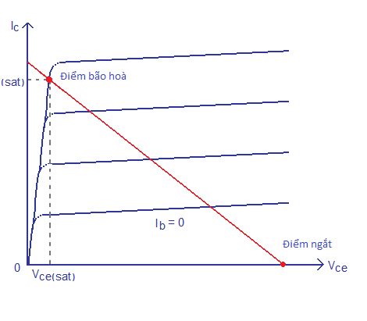

C(out) là tụ tách rời thành phần DC đầu ra. Nếu tụ điện này không được sử dụng, đầu ra của bộ khuếch đại (Vout) sẽ được kẹp bởi mức DC có mặt tại cực C transistor.

Rc là điện trở cực C và Re là điện trở cực E. Các giá trị của Rc và Re được chọn sao cho 50% Vcc được ghim giữa cực C và cực E của transistor. Điều này được thực hiện để đảm bảo rằng điểm hoạt động được đặt ở trung tâm của đường đồ thị tải (đường màu đỏ của hình trên) . 40% Vcc được ghim trên Rc và 10% Vcc được ghim trên Re. Việc tăng điện áp cao hơn trên Re sẽ làm giảm sự dao động điện áp đầu ra và vì vậy, chúng ta nên thiết kế sao cho điện áp rơi trên Re = 10% Vcc . Ce là tụ điện by-pass. Ở điều kiện tín hiệu bằng không (nghĩa là không có đầu vào) chỉ có dòng tĩnh (được đặt bởi các điện trở phân cực R1 và R2 chảy qua Re). Dòng điện này là dòng điện trực tiếp có cường độ vài milli ampe và Ce không đóng vai trò gì cả. Khi có tín hiệu đầu vào, transistor khuếch đại nó và kết quả là một dòng điện xoay chiều tương ứng chạy qua Re. Công việc của Ce là bỏ qua thành phần xen kẽ này của dòng cực E. Nếu không có Ce, toàn bộ dòng cực E sẽ chạy qua Re và điều đó gây ra sụt áp lớn trên nó. Sự sụt giảm điện áp này được thêm vào Vbe của transistor và mạch sẽ hoạt động sai lệch. Thực tế, điều này sẽ khiến mạch bị giảm độ lợi.

#### 1.2.2 Transistor

#### 1.2.2.1 Tổng quan

* Transistor là một loại linh kiện bán dẫn chủ động, thường được sử dụng như một phần tử khuếch đại hoặc một khóa điện tử.
* Transistor nằm trong đơn vị cơ bản tạo thành một cấu trúc mạch ở máy tính điện tử và tất cả các thiết kế điện tử hiện đại khác. Vì đáp ứng nhanh và chính xác nên các transistor được sử dụng trong nhiều ứng dụng tương tự và số, như khuếch đại, đóng cắt, điều chỉnh điện áp, điều khiển tín hiệu, và tạo dao động. Transistor cũng được kết hợp thành mạch tích hợp (IC), có thể tích hợp tới một tỷ transistor trên một diện tích nhỏ.Và tiếp theo đó Robert Noyvce đã phát triển mạch tích hợp lên một tầm cao mới khi mà vi mạch này giải quyết được những tồn tại mà phiên bản của Kilby chưa làm được. Với nguyên liệu từ Silicon, vi mạch này nhanh chóng vượt qua mạch tích hợp trước đây đánh dấu một bước tiến lớn về vật lý.
* Cũng giống như diode, transistor được tạo thành từ hai chất bán dẫn điện. Khi ghép một bán dẫn điện âm nằm giữa hai bán dẫn điện dương ta được một PNP Transistor. Khi ghép một bán dẫn điện dương nằm giữa hai bán dẫn điện âm ta được một NPN Transistor.
* Tên gọi Transistor là từ ghép trong tiếng anh của "Transfer" và "resistor", tức điển trở chuyển đổi, do John R.Pierce đặt năm 1948 sau khi nó ra đời. Nó có hàm ý rằng thực hiện khuếch đại thông qua chuyển đổi điện trở, khác với khuếch đại đèn điện tử điều khiển dòng qua đèn thịnh hành thời kỳ đó.

#### 1.2.2.2 Công dụng của Transistor

* Khuếch đại điện áp một chiều: Tranzito được sử dụng trong các mạch khuếch đại một chiều DC, khuếch đại tín hiệu AC hoặc sử dụng cho các mạch khuếch đại vi sai, mạch khuếch đại đặc biệt, mạch ổn áp
* Sử dụng làm công tắc: Các Transistor thường được sử dụng các mạch số như các khóa điện tử có thể ở trạng thái bật hoặc tắt. Sử dụng cho các ứng dụng năng lượng cao như chế độ chuyển mạch nguồn điện hay sử dụng cho các ứng dụng năng lượng thấp như các cổng logic số.
* Khuếch đại công suất: Đây là phần ứng dụng của Transistor trong lĩnh vực âm thanh. Transistor xuất hiện trong hầu hết các mạch của các thiết bị âm thanh quan trọng như amply, cục đẩy công suất, loa, micro, mixer,
* Khuếch đại chuyển mạch công tắc: Ứng dụng của Transistor phổ biến nhất là điều khiển rơle chuyển mạch. Nếu bạn hiểu một chút về thiết bị âm thanh bạn sẽ thấy nó rất hay có trong các amply karaoke

#### 1.2.2.3 Ưu điểm của Transistor

Với những ưu điểm sau transistor đã dần dần thay thế đèn điện tử trong hầu hết các ứng dụng:

* Không có bộ phận làm nóng cathode, giảm điện năng tiêu thụ, loại bỏ độ trễ khi chờ đèn khởi động, không chứa chất độc ở cathode.
* Kích thước và trọng lượng nhỏ giúp giảm kích cỡ sản phẩm.
* Transistor có thể được thu nhỏ cỡ nano mét và được tích hợp trong IC hay các vi mạch.
* Hoạt động ở mức điện áp thấp có thể sử dụng với pin tiểu
* Hiệu suất cao, thường được sử dụng trong các ứng dụng ít năng lượng.
* Độ tin cậy và tuổi thọ cao, transistor có tuổi thọ hơn 50 năm. không giống như đèn chân không hiệu suất giảm dần theo thời gian
* Linh kiện bán dẫn được thiết kế linh động, nhỏ gọn
* Ít bị sốc, vỡ khi rơi hoặc va chạm.

#### 1.2.2.4 Nhược điểm của Transistor

* Transistor vẫn có thể bị "già" và hoạt động kém đi theo thời gian.
* Khi hoạt động ở công suất lớn và tần số cao thì đèn chân không tốt hơn transistor bán dẫn.
* Do transistor làm từ chất bán dẫn nên rất dễ "chết" do sốc điện, sốc nhiệt
* Transistor nhạy cảm với tia bức xạ và tia vũ trụ (Phải dùng kèm chip bức xạ đặc biệt cho các thiết bị tàu vũ trụ);
* Đèn chân không khi khuếch đại tạo ra rất ít nhiễu và sóng hài, tạo ra âm thanh "sạch" khi nghe nhạc nên được rất nhiều người chơi âm thanh ưa chuộng.
  + 1. **Các linh kiện được sử dụng** 
       1. **Transistor NPN BC547**

**- BC547 là transistor BJT NPN đa năng được sử dụng trong các dự án điện tử giáo dục. Bên cạnh công dụng này, nó cũng có thể được sử dụng trong các mạch thương mại. Nó được đóng gói TO-92 và dòng điện đầu ra tối đa mà transistor này có thể xử lý là 100mA. Transistor có độ lợi dòng điện một chiều rất tốt và độ nhiễu thấp do đó nó rất lý tưởng để sử dụng trong các giai đoạn khuếch đại tín hiệu. Điện áp bão hòa chỉ là 90 mV cũng là một dấu hiệu tốt để sử dụng nó như một công tắc.**

***Chức năng:***

**- BC547 là transistor được sử dụng rộng rãi và nó có thể được sử dụng trong bất kỳ ứng dụng mục đích chung nào. Nó cũng có thể được sử dụng để thay thế cho nhiều transistor, do đó nó có thể được sử dụng trong nhiều loại mạch điện tử, ví dụ chuyển đổi tải nhỏ trên điện áp và dòng đầu vào rất thấp cũng như khuếch đại âm thanh nhỏ và các tín hiệu khác. Tần số chuyển tiếp tối đa của transistor là 300MHz vì vậy nó cũng sẽ hoạt động tốt trong các mạch RF dưới tần số 300MHz.**

***Tính năng thông số kỹ thuật:***

* **Loại gói: TO-92**
* **Loại transistor: NPN**
* **Dòng cực thu tối đa (IC): 100mA**
* **Điện áp cực thu - cực phát tối đa (VCE): 45V**
* **Điện áp cực thu - cực gốc tối đa (VCB): 50V**
* **Điện áp cực phát - cực gốc tối đa (VEBO): 6V**
* **Tiêu tán cực thu tối đa (Pc): 500 mW**
* **Tần số chuyển đổi tối đa (fT): 300 MHz**
* **Độ lợi dòng điện DC tối thiểu và tối đa (hFE): 110 - 800**
* **Nhiệt độ bảo quản và hoạt động tối đa phải là: -65 đến +150 độ C.**

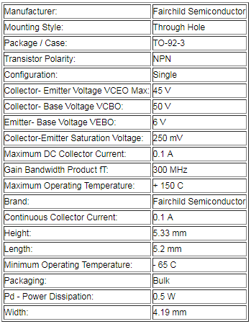

**Sơ đồ chân**

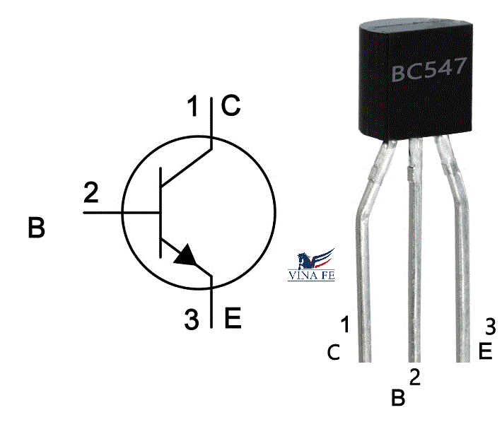

#### 1.2.3.2 Điện trở 220V

* Model: 220R 1/4W
* Nhiệt độ hoạt động: -55oC – 155oC
* Linh kiện xuyên lỗ: 0.5mm
* Loại: Điện trở cố định

Điện trở cắm 220R 1/4W có giá trị trở kháng cố định được sản xuất theo chuẩn E24 có sai số  rất nhỏ chỉ  5%, hiệu suất làm việc ổn định, nhiễu nhiệt nhỏ, đặc tính tần cao. Là loại điện trở được sản xuất theo công nghệ Carbon film. Điện trở cắm 1/4W có kích thước nhỏ, nhiệt độ hoạt động từ -55oC đến 155oC và dải điện áp rộng  thích hợp với nhiều mạch điện tử. Bạn có thể ghép các điện trở nối tiếp, song song hoặc kết hợp để có được giá trị điện trở phù hợp với yêu cầu.

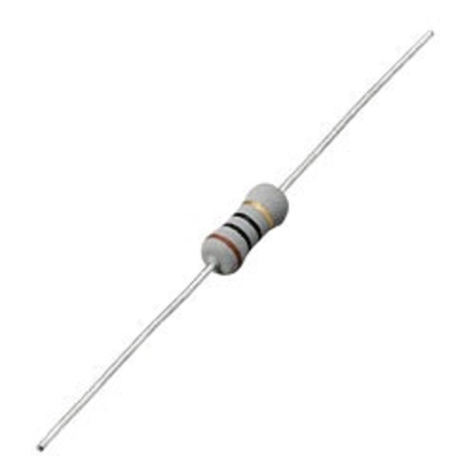 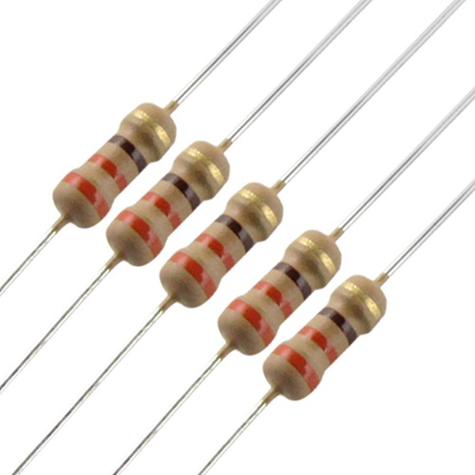

#### 1.2.3.3 Led đơn

* Điện áp:2.0-2.2V
* Dòng 10-20mA
* Đường kính: 3MM

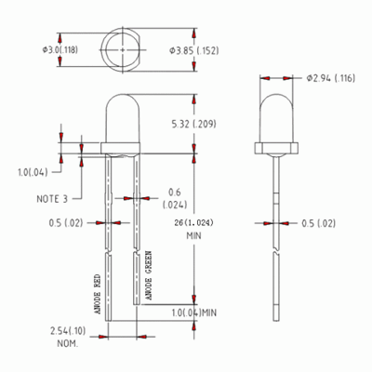

#### 1.2.3.4 Relay 12VDC 10A

## *Mô tả sản phẩm*

|  |  |
| --- | --- |
| Điện áp kích coil | 12 V dc |
| Tiếp điểm | SPDT |
| Cách gắn | Hàn PCB |
| Dòng điện chuyển mạch | 10A |
| Kiểu chân | Xuyên lỗ |
| Series | JQC |
| Dài | 19mm |
| Sâu | 15.5mm |
| Cao | 15.5mm |

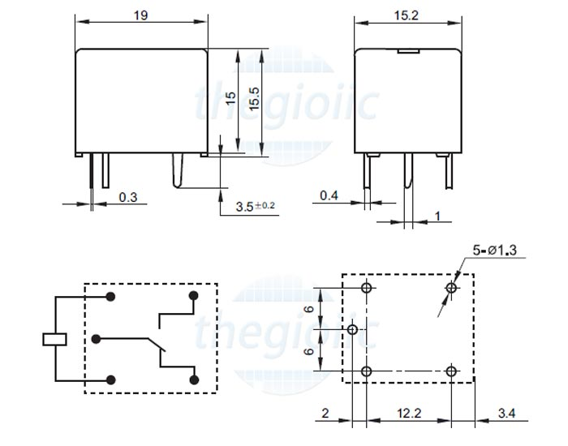

*Một số hình ảnh:*

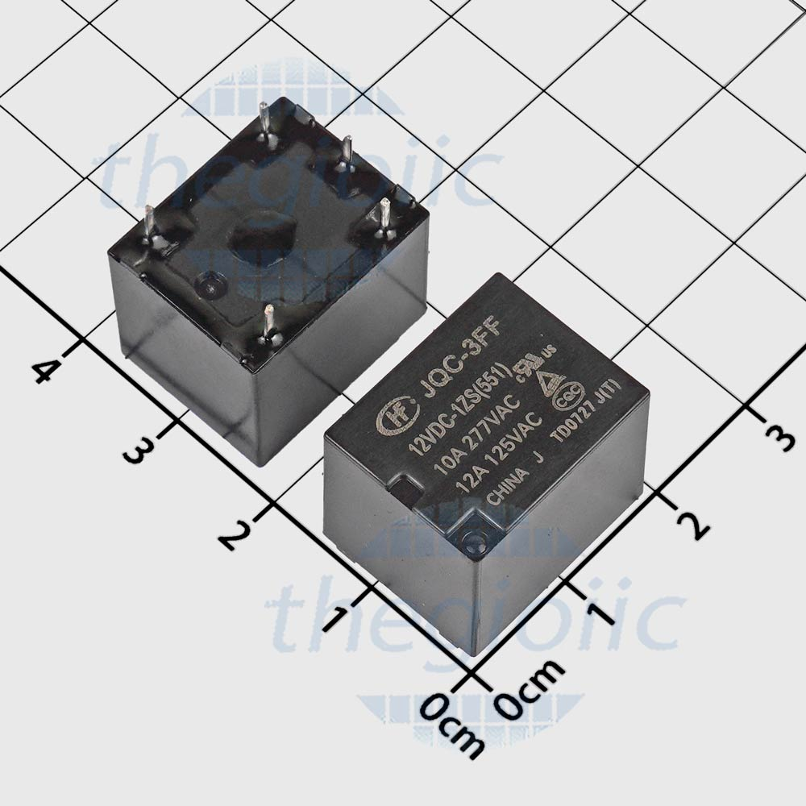

**Hình 1.2.3.4 Rơ Le 12VDC 10A SPDT**

#### 1.2.3.5 Công Tắc 1 Bit Dip Switch

## Mô tả sản phẩm

|  |  |
| --- | --- |
| Mạch điện | SPDT |
| Dòng điện định mức | 25 mA |
| Vật liệu tiếp điểm | Đồng |
| Số bit tiếp điểm | 1 |
| Kiểu chân | Xuyên lỗ |
| Loại tác động | Slide |
| Kiểu đóng gói | DIP |
| Nhiệt độ max | +85°C |
| Nhiệt độ min | -40°C |
| Điện áp phá hủy | 500V dc |
| Điện áp định mức | 24V dc |

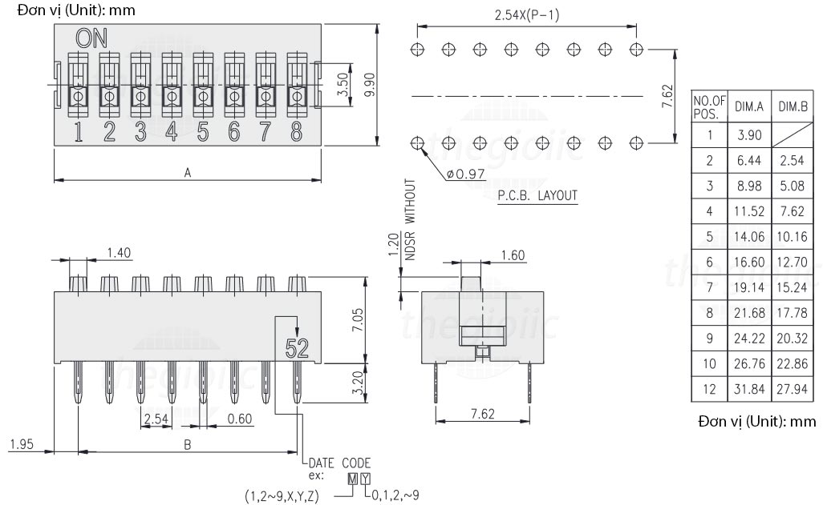

*Một số hình ảnh:*

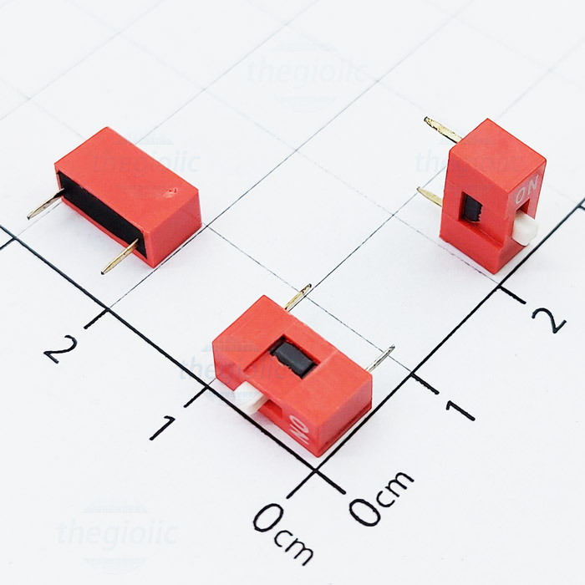

#### 1.2.3.6 Nguồn (Adapter 12V và domino 2 chân)

* Adapter 12V  
Mô tả sản phẩm: Sản phẩm thích hợp sử dụng cho ADSL, Modem, routers, Mini TV, DVD, telephones, lights, cameras….

Thông số kỹ thuật:

|  |  |
| --- | --- |
| Điện áp ngõ ra | 15V |
| Ứng dụng | Đa năng |
| Điện áp ngõ vào | 100~240VAC |
| Đầu cắm AC | 2 chân dẹt Mỹ |
| Đầu DC ngõ ra | 5.5x2.5mm |
| Dòng điện ngõ ra | 1A |
| LED báo nguồn | Không |

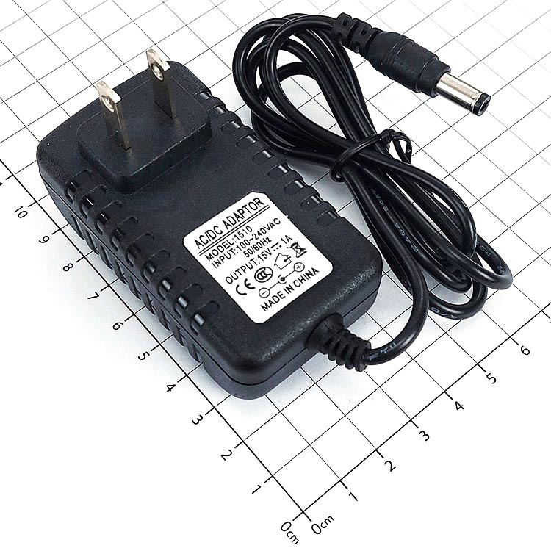

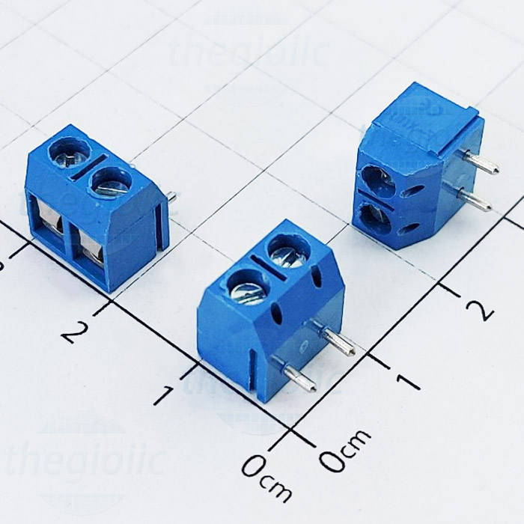* Domino 2 chân

## 1.3 Các phần mềm hỗ trợ

### A screenshot of a computer Description automatically generated 1.3.1. Phần mềm proteus

**Hình 1.3.1 Phần mềm Proteus**

- Proteus là một phần mềm mô phỏng mạch điện tử, được sử dụng để giúp thiết kế và mô phỏng mạch điện tử. Phần mềm có hai phiên bản là Proteus Professional và Proteus ARES. Proteus Professional cung cấp mô phỏng tốt nhất, đặc biệt hữu ích khi thiết kế các mạch điện tử phức tạp. Proteus ARES cung cấp một công cụ tốt hơn để tạo ra các mạch điện tử đơn giản, và cũng có thể được sử dụng để mô phỏng các mạch điện tử phức tạp. Phần mềm có khả năng mô phỏng các loại thiết bị như máy tính cá nhân, máy tính để bàn, máy tính cầm tay, các thiết bị công nghiệp, các thiết bị điện tử…

**-** Ưu điểm

Lợi ích của việc sử dụng Proteus để thiết kế mạch điện là nó có thể giúp bạn:

* Dễ dạng tạo ra một sơ đồ nguyên lý từ đơn giản đến phức tạp.
* Dễ dàng chỉnh sữa các đặc tính của linh kiện trên sơ đồ nguyên lý.
* Hỗ trợ kiểm tra lỗi thiết kế trên sơ đồ nguyên lý. Có thể xem và lưu lại phần báo lỗi
* Phần mềm chạy mô phỏng và phân tích các tính chất của một mạch điện một cách chính xác.
* Proteus cung cấp cho người sử dụng công cụ biên dịch cho các họ vi xử lý như MSC51, AVR, HC11, …qua đó tạo ra các tập tin .hex dùng để nạp cho vi xử lý và tạp tin .dsi dùng để xem và chạy kiểm tra từng bước trong quá trình mô phỏng.
* Phần mềm cung cấp rất nhiều mô hình linh kiện có chức năng mô phỏng, từ các vi điều khiển thông dụng đến các link kiện ngoại vi như LED, LCD, Keypad, cổng RS232… cho phép người sử dụng mô phỏng từ một hệ vi điều khiển hoàn chỉnh đến việc xây dựng phần mềm cho hệ thống đáp ứng các giao thức vật lý. Ngoài ra, Proteus còn cho phép bạn tự tạo link kiện tương tác động do đó bạn có thể thực hiện các mô phỏng có tương tác giống như hoạt động của một mạch thật.

- Nhược điểm

* Phần vẽ mạch có giao diện không được đẹp và hấp dẫn.

### A screen shot of a graph Description automatically generated1.3.2. Phần mền altium

**Hình 1.3.2 phần mềm Altium**

- Altium Designer là bộ phần mềm thiết kế PCB chuyên nghiệp được các kỹ sư và nhà thiết kế sử dụng để thiết kế, mô phỏng và sản xuất thiết bị điện tử. Nó bao gồm các công cụ để chụp sơ đồ, thiết kế bố cục, tính toàn vẹn của tín hiệu, v.v. Altium giúp các kỹ sư và nhà thiết kế tạo ra các PCB phức tạp, hiệu suất cao một cách nhanh chóng và chính xác. Nó bao gồm các tính năng như trực quan hóa 3D, định tuyến tương tác và quy tắc thiết kế tích hợp. Altium cũng hỗ trợ nhiều loại thành phần, từ các thành phần thụ động đơn giản đến các FPGA phức tạp. Với Altium, các kỹ sư và nhà thiết kế có thể tạo PCB cho bất kỳ ứng dụng nào một cách nhanh chóng và dễ dàng.

- Bạn có thể tiếp tục sử dụng các công cụ của Altium để thiết kế, mô phỏng và sản xuất một mạch in tự động. Altium cung cấp các công cụ để giải quyết các vấn đề của mạch in, bao gồm cả phân tích độ tin cậy, tính năng đồ họa 3D, và điều khiển dây điện. Ngoài ra, Altium còn cung cấp nhiều tính năng để giúp bạn dễ dàng quản lý các thành phần, linh kiện và chức năng của mạch in.

- Ưu điểm:

* Altium được thiết kế chuyên dụng dành cho vẽ Schematic và PCB thế nên bộ công cụ của Altium rất mạnh và thông minh, phù hợp với đa số các yêu cầu trên thị trường
* Mô phỏng 3D, Altium hỗ trợ việc sử dụng file 3D của các phần mềm khác để mô phỏng 3D, khiến việc thiết kế trở nên trực quan hơn rất nhiều.
* Cộng đồng lớn: Altium là phần mềm đi đầu trong lĩnh vực thiết kế mạch in PCB, thế nên cộng đồng Altium cũng cực kỳ đông đảo, bộ thư viện rất đầy đủ.

- Nhược điểm:

* Phần mềm nặng, máy yếu dùng rất mệt
* Tính năng mô phỏng yếu

# Chương 2: MÔ HÌNH NGUYÊN CỨU

## 2.1 Nguyên lí (Cách thức hoạt động của mạch)

Khi mực nước thấp, dòng điện chạy qua cuộn dây của relay, tạo ra từ trường từ, làm kích hoạt cơ cắt liên kết với bộ chuyển đổi, mở đường cho dòng điện chạy qua mô tơ. Mô tơ bơm nước tới từng mức nhất định sẽ kích thích con transistor làm cho đèn led tương ứng sáng lên. Khi mực nước đạt đến mức mong muốn (mức cao nhất), dòng điện giảm, từ trường yếu đi và cơ cắt sẽ trở về vị trí ban đầu, đóng relay và ngắt nguồn cho mô tơ.

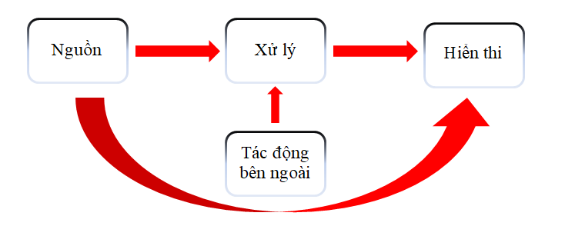

**Hình 2.1 Sơ đồ khối mạch cảnh báo mực nước**

## 2.2 Các khối chức năng

### 2.2.1 Khối nguồn

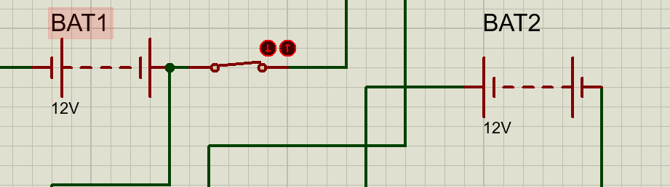- Cấu tạo: Bao gồm 2 pin 12v được kết nối với mạch cảnh báo mực nước

**Hình 2.1 mô phỏng 2 pin 12v**

- Chức năng: cấp nguồn cho mạch điện

- Các hoạt động:

+ Trong mô phỏng Protues: Khi pin được kết nối với mạnh cảnh báo mực nước, dòng điện sẽ chảy từ cực dương đến cực âm, tạo ra một chuỗi electron di chuyển qua mạch ngoại vi của thiết bị. Điện áp 12V chỉ ra mức điện thế giữa hai cực của pin, và nó sẽ được duy trì ổn định trong khi pin còn năng lượng. Quá trình này tiếp tục cho đến khi các chất hóa học bên trong pin được hoàn toàn tiêu thụ và không thể tạo ra năng lượng điện nữa. Khi đó, pin sẽ cạn kiệt và cần phải được thay thế hoặc tái nạp năng lượng.

+ Trong thực tế: Dùng adaptor 12V để cấp nguồn cho mạch thông qua con domino để tăng tính ổn định của mạch

### 2.2.2 Khối nút nhấn

- Cấu tạo: Bao gồm 1 Công Tắc Switch , 1 đầu được kết nối với nguồn ,1 đầu được kết nối với 4 con led đơn và relay.

- Cấu tạo trong thực tế:

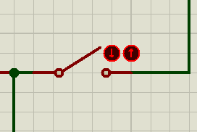

**Hình 2.2 Mô phỏng 1 Công Tắc Switch**

- Chức năng: kết nối các điểm tiếp xúc trong mạch, cho phép dòng điện chảy qua.

- Cách hoạt động: Khi đòng điện chạy qua công Tắc Switch sẽ được đóng lại và dòng điện sẽ chạy qua 4 con led đơn và ứng với mỗi mực nước thì đèn led sẽ sáng. Khi đạt đến mức nhất định dòng điện giảm, từ trường yếu đi và cơ cắt sẽ trở về vị trí ban đầu, đóng relay và ngắt nguồn cho mô tơ.

### 2.2.3 Khối điều khiển mô tơ

- Cấu tạo: gồm 1 nguồn 12V, 1 con diode, 1 con relay.

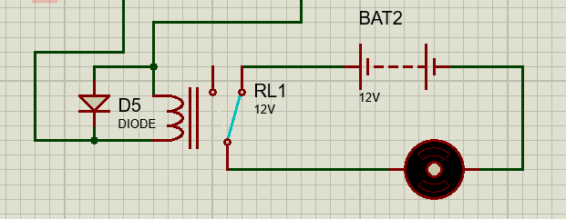

**Hình.2.2.3 Mô phỏng khối điều khiển mô tơ**

- Cấu tạo mạch thực tế: gồm 1 con diode 1n4007, 1 con điện trở 1k, 1 con relay SRA-12VDC-CL, 1 led đơn

- Cách hoạt động: Xử lí dữ liệu nhận được từ khối xử lí cho ra kết quả là điều khiển việc mỏ và đóng ngắc của mô tơ. Trong mạch thực tế sẽ sử dụng con led thay thế mô tơ để mô phỏng cho mạch

### 2.2.4 Khối hiển thị

- Cấu tạo: Bao gồm 4 con LED đơn và 4 con điện trở được ghép nối với nhau.

- Mô phỏng:

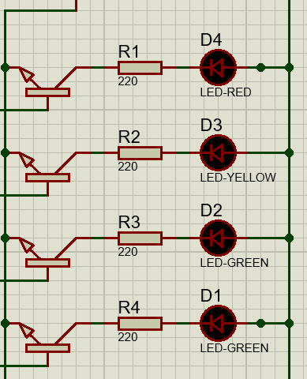

**Hình 2.2.6 Mô phỏng khối hiển thị**

- Chức năng : Hiển thị mực nước hiện có, thông báo cho người sử dụng khi mức nước đạt đến hoặc vượt quá một ngưỡng cụ thể, giúp họ có thể thực hiện các biện pháp phòng tránh hoặc can thiệp cần thiết

- Nguyên lí hoạt động : nhận tính hiệu từ các dây điện được tiếp xúc với nước và truyến đến transistor NPN 547 và hiển thị led đơn

# Chương 3: MÔ PHỎNG

## 3.1 Mô phỏng

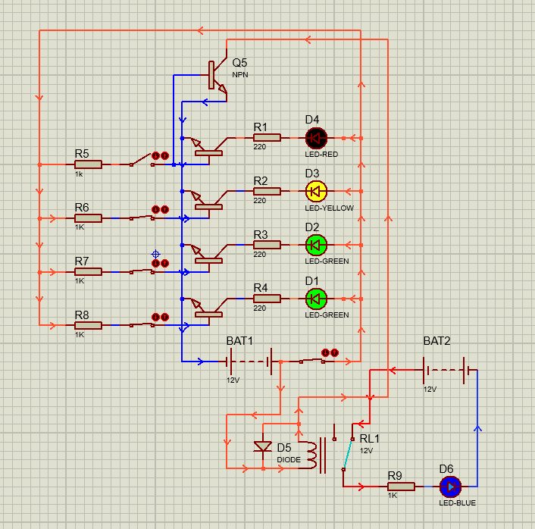

**Hình 3.1 Mô phỏng bằng protues**

## 3.2 Các giai đoạn mô phỏng

**Giai đoạn 1**

- Khi ta cấp nguồn cho mạch và bật switch mô phỏng trường hợp ở mực nước thấp, dòng điện chạy qua cuộn dây của relay, tạo ra từ trường từ, làm kích hoạt cơ cắt liên kết với bộ chuyển đổi, mở đường cho dòng điện chạy qua mô tơ. Mô tơ sẽ bơm nước vào nơi chứa nước

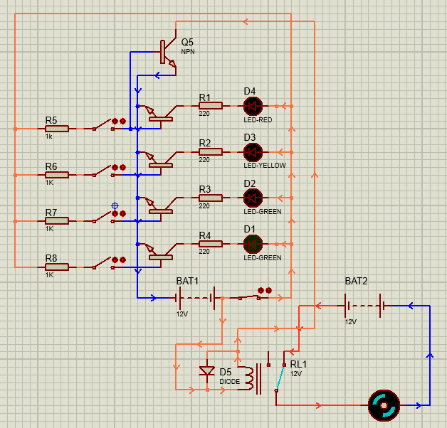

**Giai đoạn 2**

**-** Sau khimáy bơm hoạt động nước được bơm vào nơi chứa mực nước dần tăng kích hoạt con transistor từng bậc làm từng đèn tương ứng sáng lên.

***\**** *Đầu tiên là mức 1 (tương đương đèn 1 sáng)*

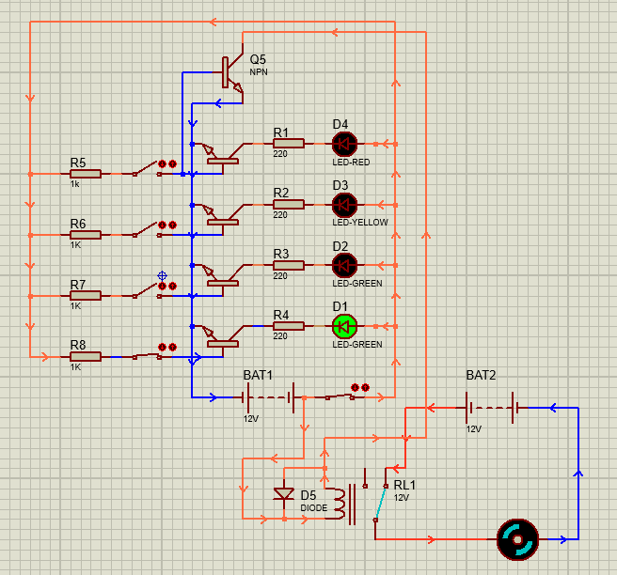

\**Mức 2 (tương đèn đèn hai sáng)*

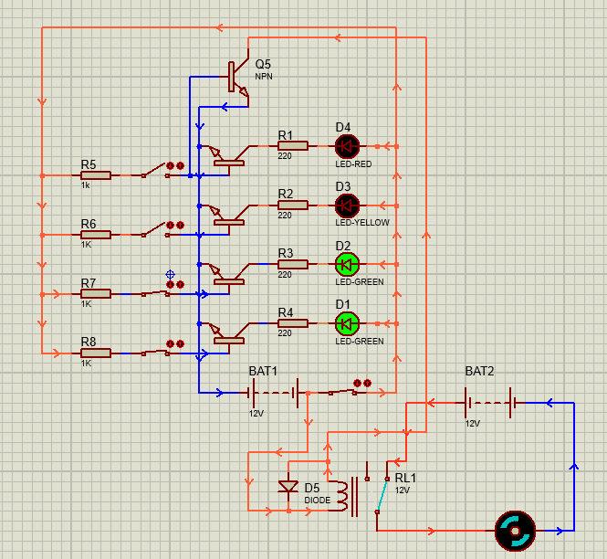

\**Mức 3 (tương ứng với dèn 3)*

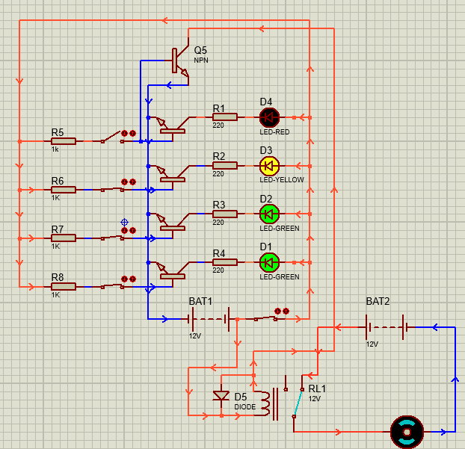

**Giai đoạn 3**

**-** Và khi mực nước tới mức cao nhất ứng với đèn thứ 4 thì dòng điện giảm, từ trường yếu đi và cơ cắt sẽ trở về vị trí ban đầu, đóng relay và ngắt nguồn cho mô tơ và đồng thời đèn thứ 4 sáng báo hiệu cho mực nước đã đầy

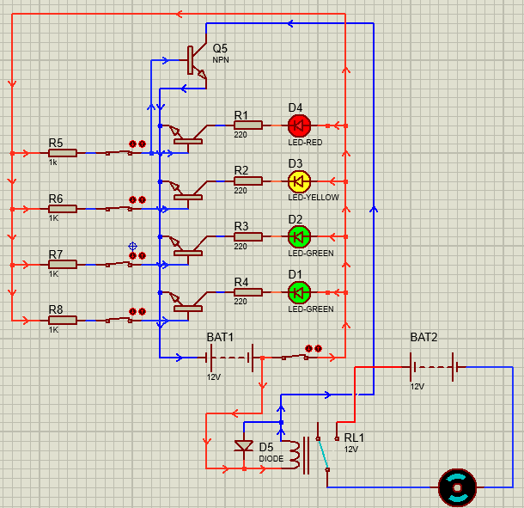

**Giai đoạn 4:**

**-** Theo mô phỏng thì qua giai đoạn 4 chức năng của mạch đã kết thúc nhưng trong thực tế trong lúc sử dụng nước mạch lại xuống dưới mức tối đa (là mức 4) relay lại mở và cho mô tơ bơm lên cho tới mức 4 lại tắt. Đây sẽ là vòng lặp vô hạn. Trong trường hợp lý tưởng nhất mạch không gặp trục trặc và các ngoài ý muốn phát sinh thì ta sẽ luôn có một mực nước đầy đủ dể sử dụng cho sinh hoạt hay công việc.

# Chương 4: MẠCH THỰC TẾ

## 4.1 Mạch tổng

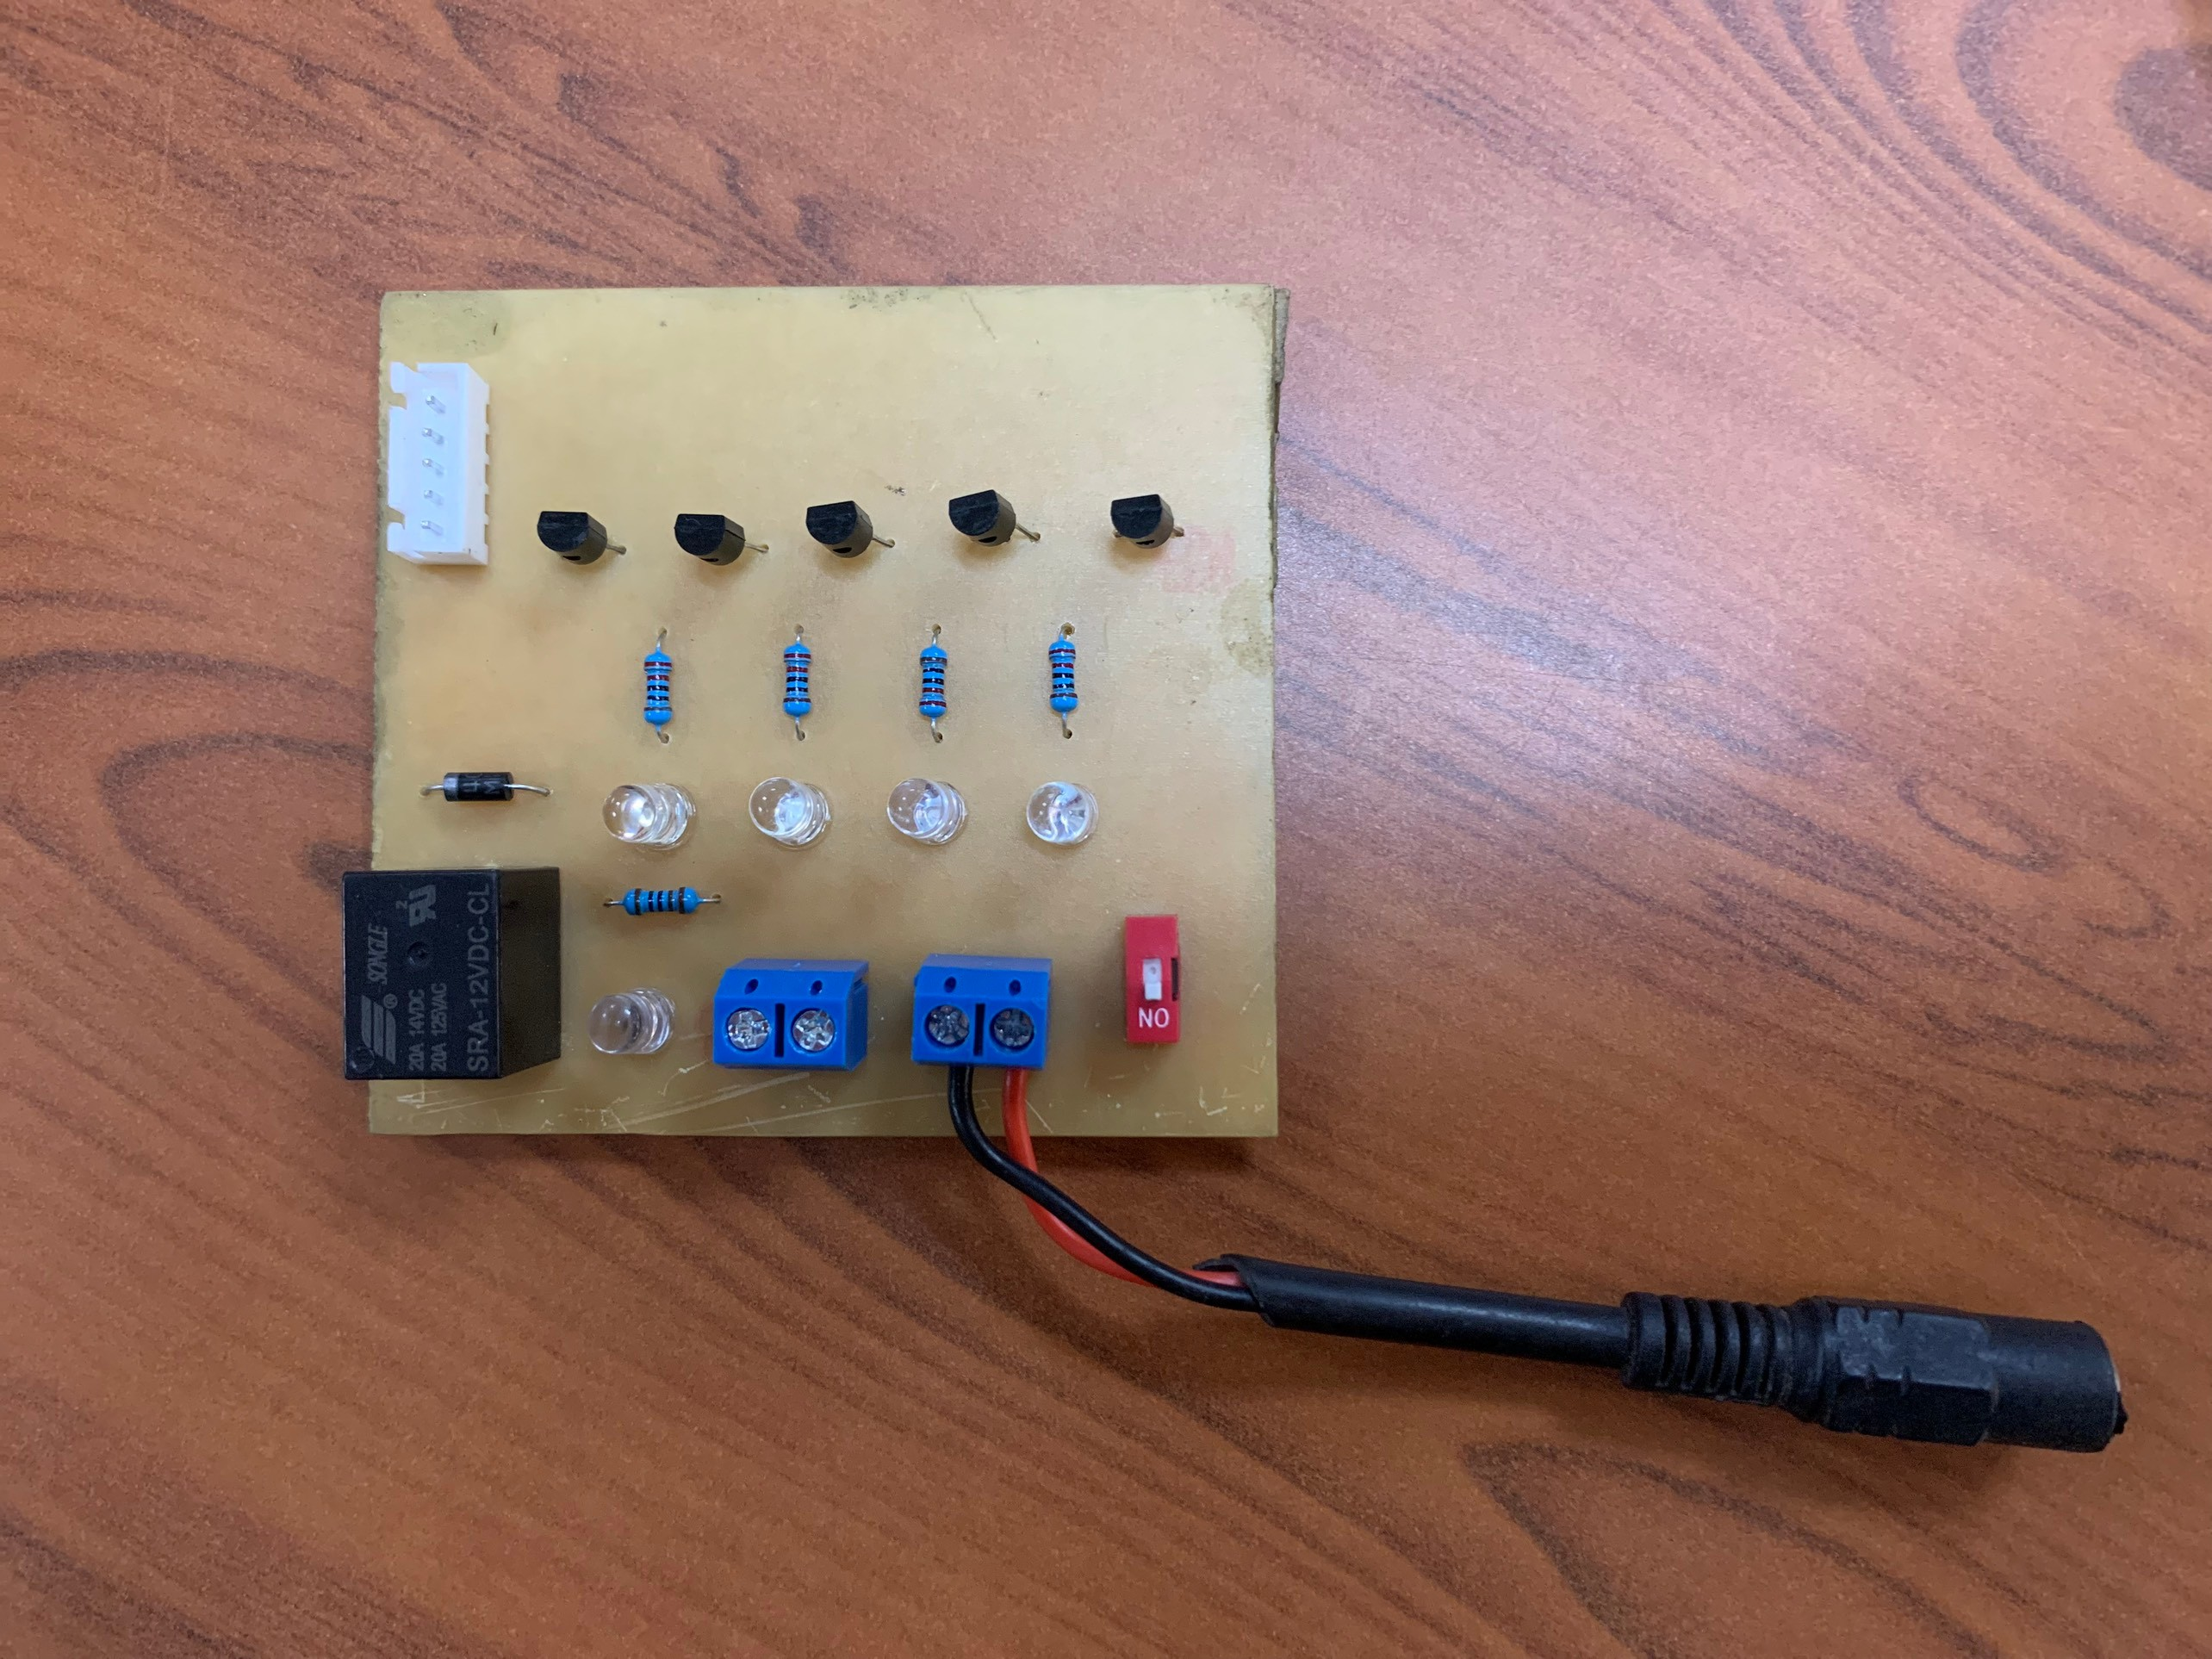

## 4.2 Các thành phần trong mạch

**Hình 4.1 Hình mạch thực tế**

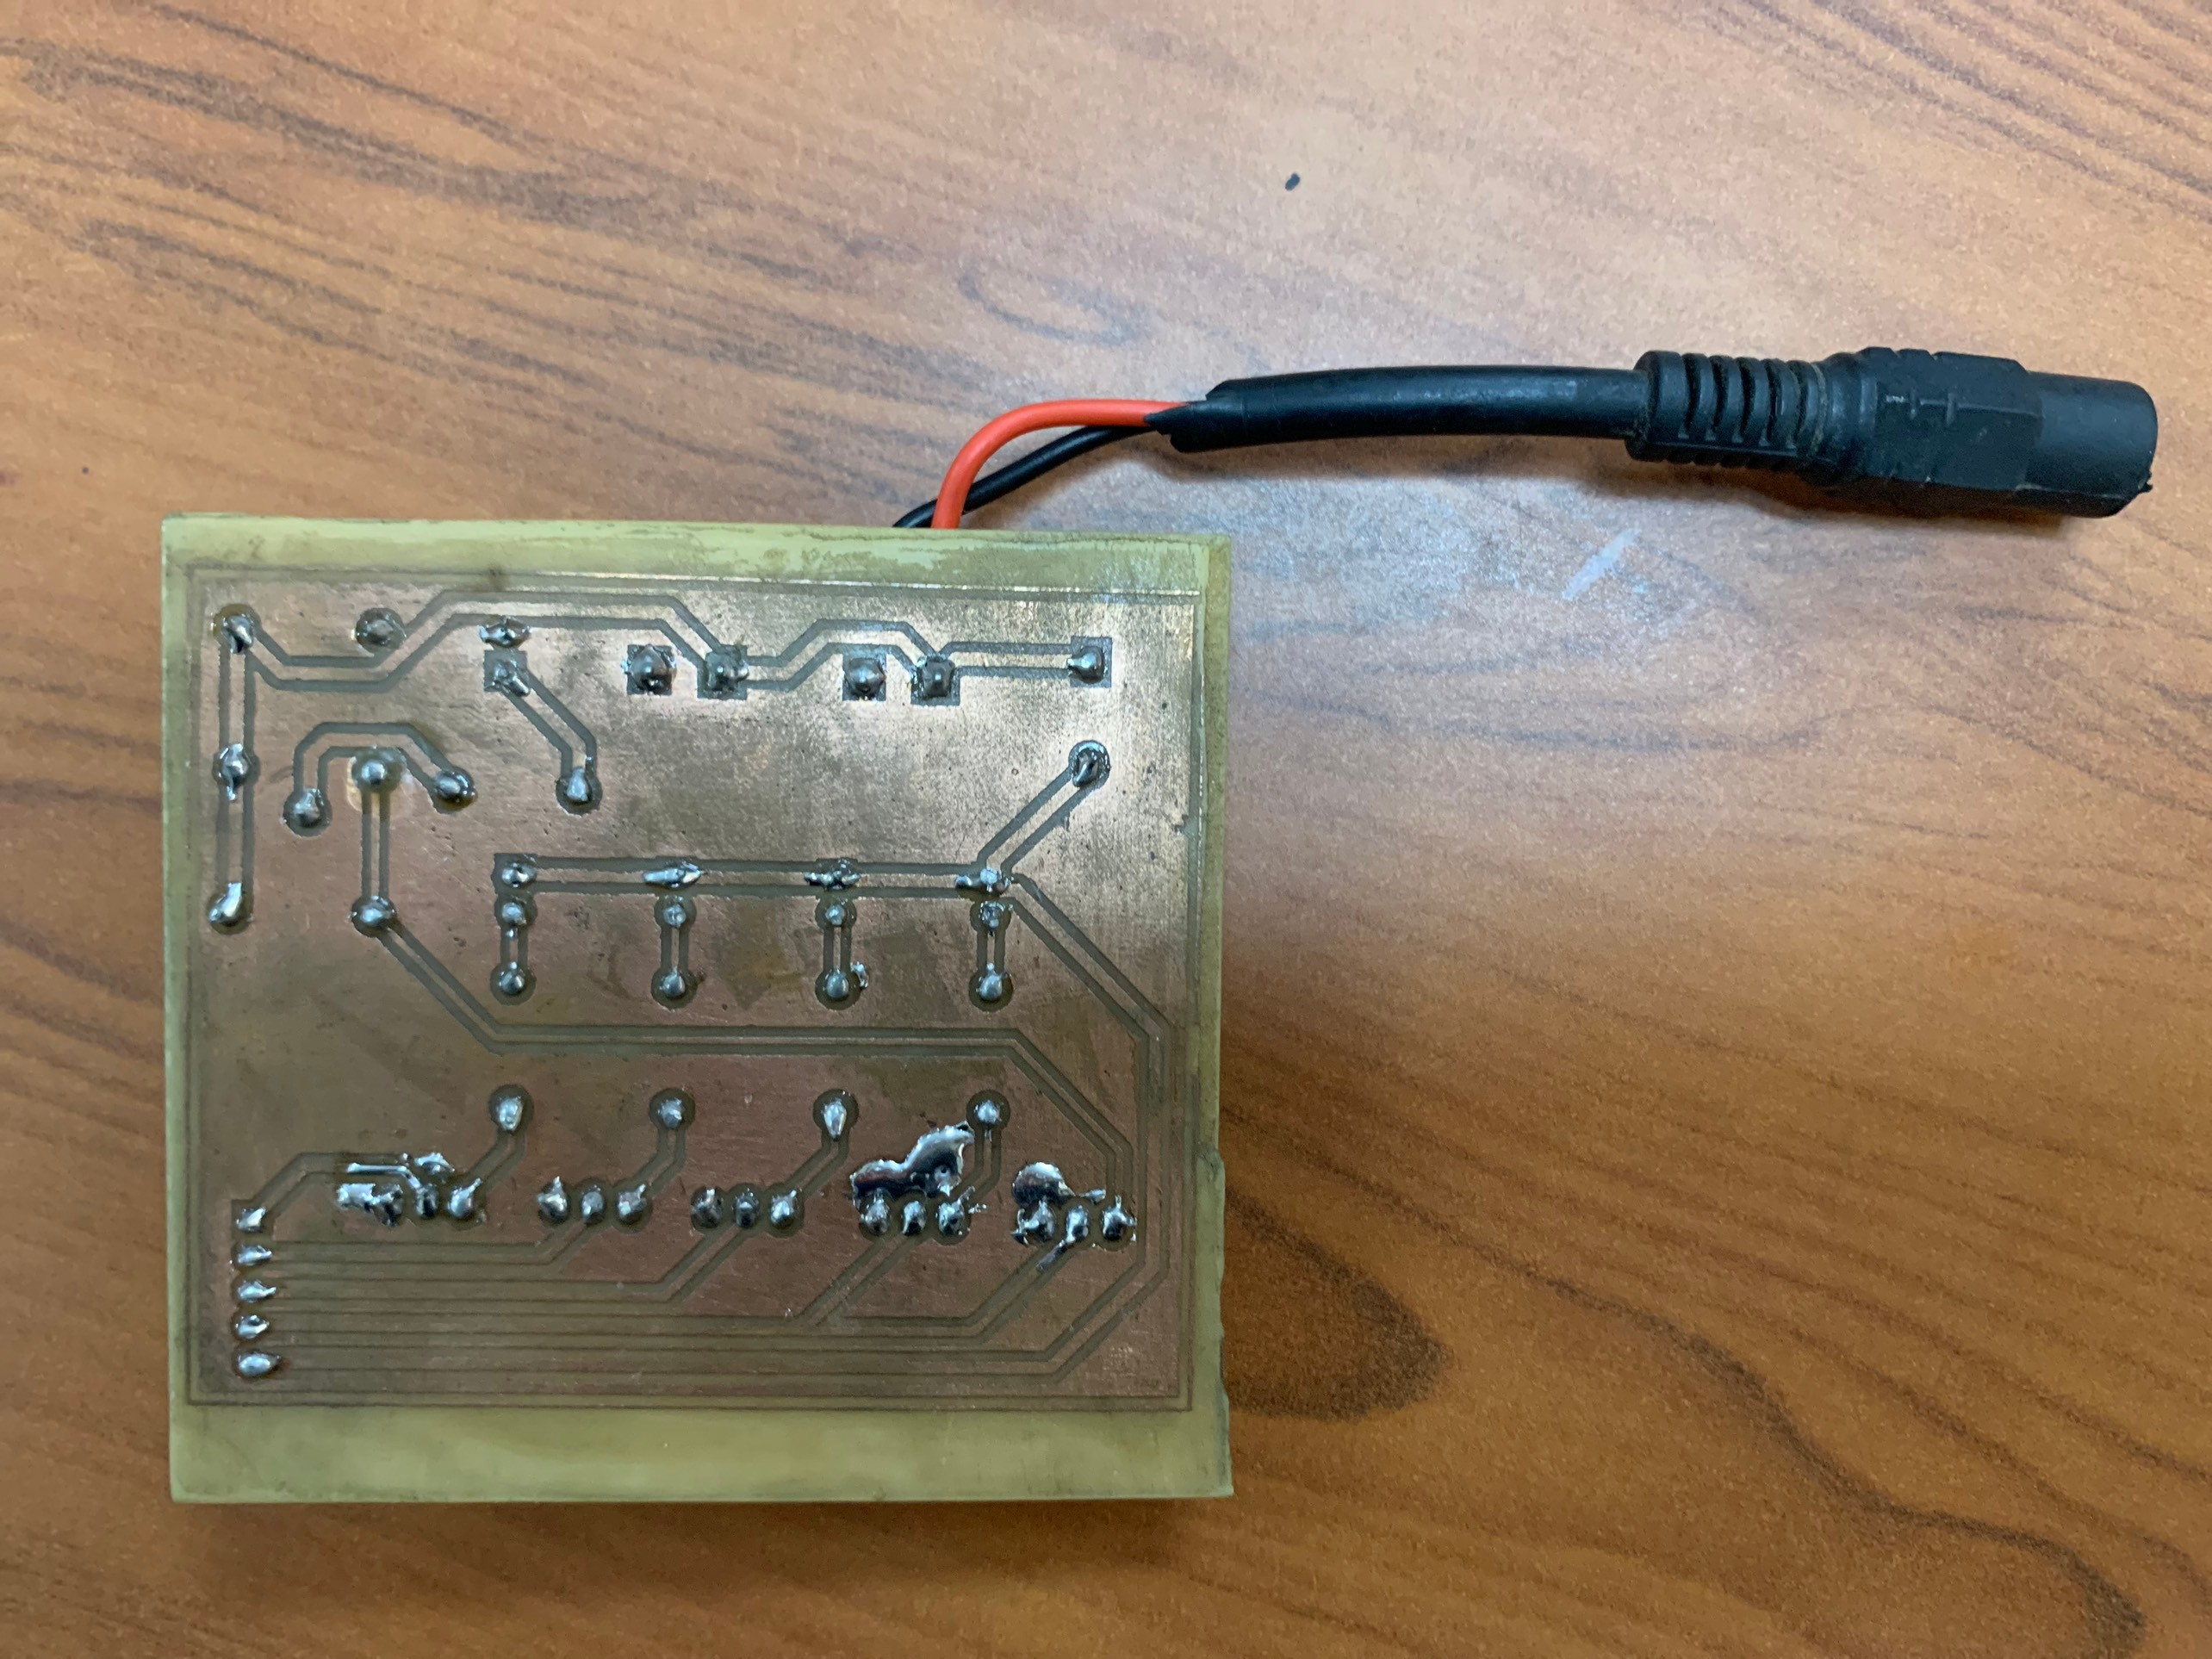

### 4.2.1 Tiếp nhận và xử lí tín hiệu

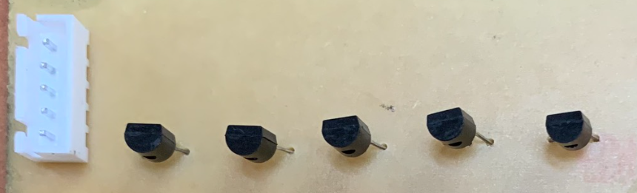

**Hình 4.2.1 Transistor NPN 547**

### 4.2.2 Nguồn

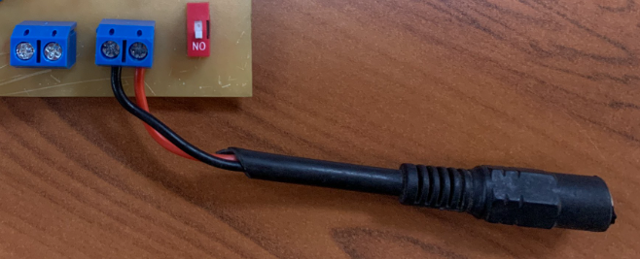

**Hình 4.2.2 Adaptor 12V và domino**

**Hình 4.2.2 Adaptor 12V và domino**

**Hình 4.2.2 Adaptor 12V và domino**

### A close up of a circuit board Description automatically generated4.2.3 Hiễn thị và bảo vệ

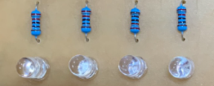

**Hình 4.2.3 Đèn leg, điện trở và diode**

## 4.4 Các giai đoạn trong mạch thực tế

Với mạch thực tế chúng em đã cố gắng hoàn thành các tiêu chuẩn đặt ra và đúng với kết quả mô phỏng. Nhưng vì đây là lần đầu được tiếp xúc và còn thiếu kinh nghiệm nên đã có một số thay đổi nhưng vẫn đáp ứng được cơ bản có yêu cầu ban đầu. Cụ thể: Chúng em không sử dụng mô tơ trên thực tế mà thay vào đó sử dụng đèn leg để mô phỏng lại trường hợp bơm và ngắt của mô tơ

**Giai đoạn 1**

**-** Khi bật công tắc và mô tơ bơm mực nước đạt tới mức 1 đèn led 1 sáng

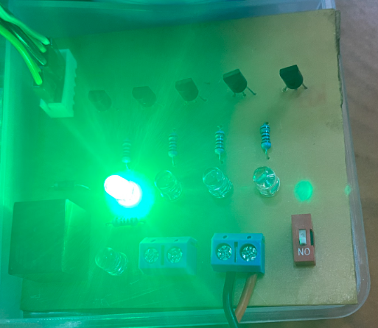

**Giai đoạn 2**

**-** Mức nước tiếp tục tăng tới các mức tương ứng

\**Mức 2(tương ứng với đèn 2)*

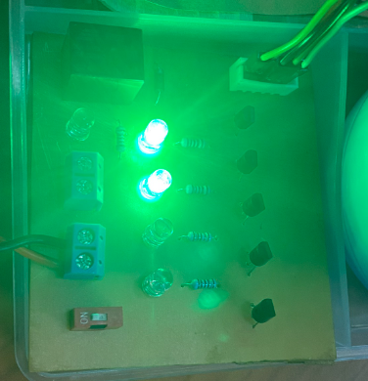

*\*Mức 3(tương ứng với đèn 3)*

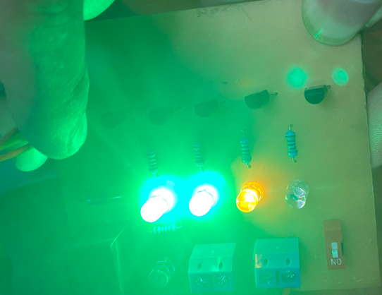

**Giai đoạn 3**

**-** Khi mực nước đã đạt đến mức cao nhất là mức 4 thì đồng thời 4 đèn sẽ sáng báo hiệu cho nước đã đầy. Đồng thời sẽ truyền tiến hiệu cho relay đóng ngắt mô tơ (trong trường hợp này chúng em sủ dụng con led xanh dương tượng trưng cho con mô tơ được ngắt)

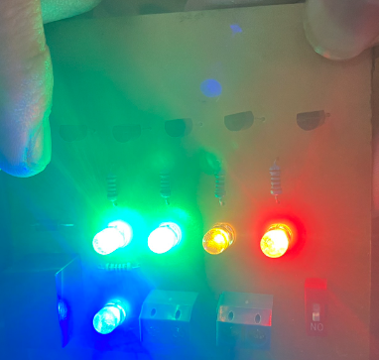

# Chương 5: KẾT LUẬN

## 5.1 Tổng kết

- Sau thời gian thực hiền đề tài, nhóm em đã hoàn thành và đạt được những kết quả như sau :

+ Chế tạo thành công mạch cảnh báo mực nước và bản báo cáo

+ Thông thạo việc thi công và lắp đặt

+ Mạch có thể tích hợp vào sử dụng cho các các hộ gia đình nhỏ, và cho những khu công nghiệp có bồn nước không lớn.

- Qua đồ án lần này, với việc thiết kế chế tạo sản phẩm thực tế nhóm em đã có cơ hội vận dụng những kiến thức đã học, đồng thêm tiếp thu thêm những kinh nghiệm, kiến thức mới tạo ra cơ hội để tìm hiểu sâu hơn về môn học mới trong tương lai.

- Những hạn chế của đồ án.

+ Do trình đồ còn hạn chế, thiết kế còn nhiều sai sót, nhiều phương án chưa tối ưu, em mong nhận được những ý kiến đóng góp của thầy.

+ Qua quá trình thực hiện đề tài, nhóm em đã tự đánh giá được phần nào hạn chế và ít nhiều bổ sung thêm các kiến thức còn hạn hẹp trong thời gian học tại trường.

+ Đồ án đã hoàn thành nhưng vẫn còn nhiều sai sót, cụ thể khó có thể sử dụng để đo mực nước ở những bồn to vì dòng 12V khi vào những bồn to không còn đủ điện áp để kích con trasistor.

- Hướng phát triển đề tài:

+ Sửa lỗi và cải thiển mạch hiện tại để có thể sử dụng ở các bốn có khối lượng nước lớn

+ Sử dụng các con vi xử lí tiên tiến và hiện đại hơn để tăng độ chính xác cũng như tính ổn đinh của mạch.

+ Kết Nối Mạng và IoT: Sử dụng công nghệ Internet of Things (IoT) để kết nối mạch cảnh báo với mạng và hệ thống quản lý. Tích hợp truyền thông không dây (Wi-Fi, LoRa, NB-IoT) để truyền dữ liệu mức nước và nhận thông báo từ xa.

+ Năng Lượng Tiết Kiệm**:** Tích hợp nguồn năng lượng tái tạo như pin mặt trời hoặc động lực học để làm việc độc lập với nguồn năng lượng lưới điện. Tối ưu hóa việc sử dụng năng lượng để gia tăng hiệu suất và tuổi thọ của mạch cảnh báo.

## 5.2 Các tài liệu tham khảo:…

[1] Ths. Trần Thị Thúy Hà – Bài Giảng Điện Tử Số 2013

[2] Ths. Phạm Xuân Minh – Slide Bài Giảng Điện Tử Số

[3] <https://www.alldatasheet.com/>

[4] https://vi.wikipedia.org/wiki/Trang_Ch%C3%ADnh